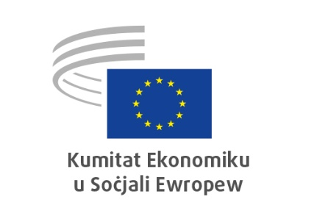
MT
Aurel Laurenţiu Plosceanu: Viċi President tal-KESE responsabbli għall-Komunikazzjoni
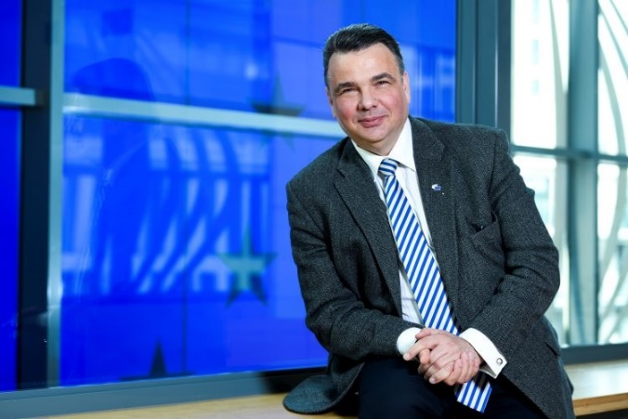
Aurel Laurenţiu Plosceanu ilu membru tal-Kumitat Ekonomiku u Soċjali Ewropew (KESE) u tal-Grupp ta’ Min Iħaddem tiegħu sa mill-2007. Is-Sur Plosceanu kien involut f’attivitajiet organizzati minn kull waħda mis-sezzjonijiet tal-KESE. Qabel ma nħatar Viċi President għall-Komunikazzjoni, huwa kien President tas-Sezzjoni tal-KESE għax-Xogħol, l-Affarijiet Soċjali u ċ-Ċittadinanza (SOC), President tal-UE tal-Kumitat Konsultattiv Konġunt UE-Serbja (2020-2023) u President tal-Kumitat tal-Awditjar (2015-2017).
Fir-Rumanija, pajjiż twelidu, is-Sur Plosceanu ilu Viċi President tal-UGIR (il-Union Ġenerali tal-Industrijalisti tar-Rumanija) sa mill-2016, u President tal-ARACO (l-Assoċjazzjoni tal-Kuntratturi tal-Bini tar-Rumanija), li hija membru tal-FIEC (il-Federazzjoni Ewropea tal-Industriji tal-Kostruzzjoni), sa mill-2007.
Xi esperjenzi professjonali preċedenti oħra jinkludu l-pożizzjoni ta’ CEO f’ABC Asigurari Reasigurari SA (2000-2007), President tad-Dar Soċjali tal-Ħaddiema tal-Bini (1999-2016), membru tal-Bord tal-Università Teknika tal-Inġinerija Ċivili ta’ Bucharest u membru tal-Kunsill Ekonomiku u Soċjali Rumen (it-tnejn mill-2007 sal-2011), President tal-Assoċjazzjoni Rumena tal-SMEs fil-qasam tal-assigurazzjoni (2005-2007) u Kopresident tal-Alleanza Rumena tal-Konfederazzjonijiet ta’ Min Iħaddem (2007-2013).
Is-Sur Plosceanu studja fl-Istitut tal-Kostruzzjoni ta’ Bucharest u kiseb MBA Eżekuttiv mill-Istitut Nazzjonali għall-Iżvilupp Ekonomiku. Barra minn hekk, huwa studja fil-Fakultà tal-Liġi tal-Università Nicolae Titulescu ta’ Bucharest u temm studji postuniversitarji fil-Kulleġġ tad-Difiża Nazzjonali.
_____________

